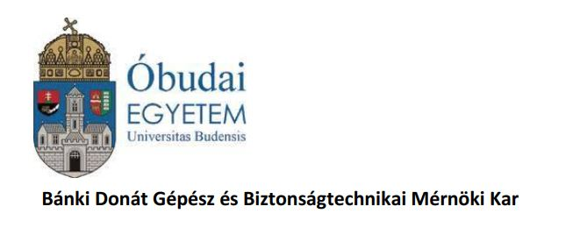

**Önszerveződő rendszerek**

Rotaxane

**Hallgató: Sápi Róbert Tanár: Dr.Nemcsics Ákos**

**Neptunkód: A9D8R0**

Rotaxane

A rotaxán egy mechanikusan összekapcsolt molekuláris architektúra, amely egy "súlyzó alakú molekulából" áll, amelyet egy " makrociklus " -on vezetnek keresztül. A rotaxán két komponense kinetikusan csapdába esik, mivel a súlyzó végei nagyobbak, mint a gyűrű belső átmérője, és megakadályozzák az összetevők disszociációját, mivel ez a kovalens kötések jelentős torzulását igényli.

A rotaxánok és más, mechanikailag összefűzött molekuláris építmények, kutatásainak nagy része a hatékony szintézisre vagy a mesterséges molekuláris gépekre történő felhasználásra összpontosított.

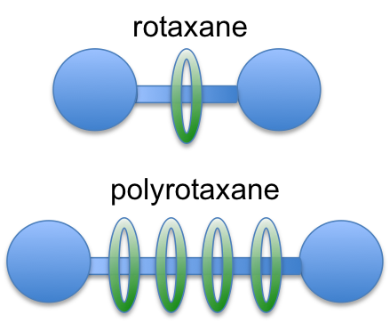

# Rotaxanes szintézise

Az évek során számos módszert alkalmaztak a rotaxánok szintézisére. A rotaxán szintézisére öt fő mod van, amelyek lehetővé teszik a rotaxán kialakulását.

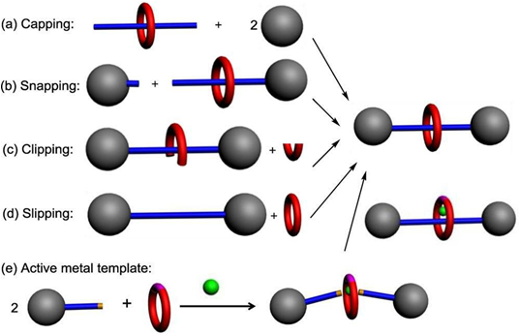

Az első módszer a „Capping”, amelyben először egy úgynevezett pseudorotaxánt alakítanak ki, hogy a szálat a makrocikluson átszúrják. A szál végeit ezután lezárják nagy dugócsoportokkal, hogy a szál biztosan a makrocikluson belül maradjon.

A „Snapping” két különálló részéből áll, mindkettő egy terjedelmes csoportot tartalmaz. A szál egyik részét átszurjúk makrocikluson, szemirotaxánt képezünk, és a végén a rotaxánt képező szál másik részét lezárjuk.

A „Clipping” során a makrociklus gyűrűzáró reakciójával rotaxánt állítanak elő. A szál már tartalmazza a két terjedelmes csoportot a szál végein, de a makrociklus még nem teljesen lezárt. A makrociklus rögzíti a meneten és a gyűrű záró reakció után a rotaxán képződik.

A „Slipping” egy másik módszer, amely csak akkor lehetséges, ha a nagyméretű végcsoportok megfelelő méretűek, hogy a makrocikluson keresztül csússzon magasabb hőmérsékleten. A rotaxán előállításához a végcsoportokkal ellátott szálat a makrocikluson átvezetjük magas hőmérsékleten, majd gyorsan lehűtjük, hogy a szál a makrociklusba beakadjon és a rotaxán ne tudjon kitágulni.

Az úgynevezett „Active metal template” reakció olyan fémiont alkalmaz, amely a végcsoportokkal ellátott szálakat a makrocikluson belül helyezi el. Ezután a fémion-centrum elősegíti a kovalens kötés kialakulását a menet két részének között, ami hatékonyan a rotaxánt képezi.

# Alkalmazások az anyagok kutatásában

Molekuláris kapcsolók

A tudósok egy alkalmazkodó rotaxánt terveztek termikus reaktív kapcsolóként való felhasználásra szilárd állapotban. A makrociklus egy koronaéter és a tengely két csoportból áll: egy terc-amintípusból és egy uretán részből. A koronaéter alapvetően gyengén kötődik a tengely uretán komponenséhez. Sav hozzáadásával a terc-amin-csoportot terc-ammónium-csoportká alakítják, és a koronaéter ez a csoport felé mozog, és a rotaxán hatékonyan pozíciót vált. A triklór-ecetsav 167 ° C-on CO2-ra és kloroformra bomlik, amelyek illékony összetevők és a bomlás után nem hagy só hátra. Ezért ha ezt a savat használjuk, akkor a rotaxánt a sav hozzáadásával, majd a melegítéssel a sav elpárolog és a rotaxán visszaáll. Mivel ezt a rendszert szilárd állapotban használják, az oldószer és az oldószer tulajdonságainak figyelembevétele nélkül használható.

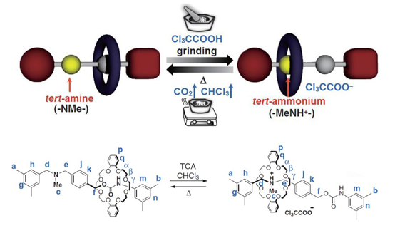

Egy másik csoport rotaxánt szintetizált egy koronaéter-makrocikluson és két pH-érzékeny tengelycsoporton: egy anilinrészen és egy triazolcsoporton. A rotaxán mérete változtatható a pH-érték változtatásával. A makrociklus az anilinium-csoport és a triazolcsoport között variál, változtatva a rotaxánt méretét, ami "lasso" hatást eredményez. Így a pH alapján lazít vagy szorit. Savas pH-értéknél a makrociklus az anilinium-részig terjed ekkor lazít. A bázikus pH-értéknél a makrociklus a triazol-molekularészre jut, és ilyenkor szorit.

Harmadik csoport két olyan dodekametilénegységet, vagy "állomást" tartalmazó szálon, amely három 4,4'-bipiridinium egységgel van elválasztva, és két ütközőcsoporttal van lezárva a megszakítás megakadályozása érdekében. Az α-ciklodextrin makrociklus képes a két állomás közötti utazásra, amely szerint az oldószert használják.

A vízben való áthaladás szabad energiájú barrierje kissé magasabb, mint a DMSO-ban történő átszállítás, ami magyarázatot ad arra, hogy miért nem történik meg a makroszkóp átvétele a vízben. A poláros oldószer és a poláris bipiridinium-molekulák közötti kölcsönhatás nem előnyös a süllyedésnél, míg a nempoláros oldószer és a nempoláris dodekametilén egységek kölcsönhatása előnyben részesítik az áthajtást. A szál polaritása és különböző részeinek összetételének megváltoztatásával, szabályozhatja a makrociklus áthaladását egy bizonyos oldószerben, és ez a rotaxán molekuláris kapcsolóként is alkalmazást nyerhet.

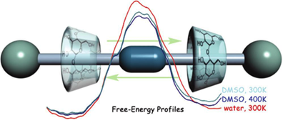

A rotaxán alkalmazása a gépészetben

A rotaxán alapú molekuláris gépek térhódítása egyre nagyobb. Az alábbi fotókon néhánymolekuláris méretű gép látható:

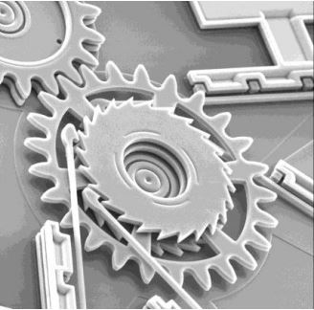

Fogaskerekű hajtás

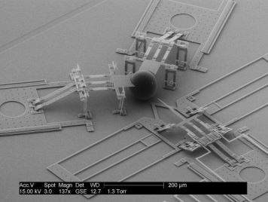

Setjterápia

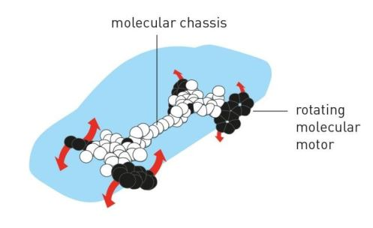

Nanoautó, melynek megalkotóját Nóbel díjjal tüntették ki

Ma már olyan szinten lehet szerves vegyületeket tervezni, szintetizálni és a nanovilágban összerakni, mozgatni, mint ahogy fémeket, ötvözeteket lehet mintázni és megmunkálni. Ahogy a fémekből a hétköznapi életben összeszerelés után hasznos tárgyak válnak, úgy lehet majd a mikrokozmoszban is hasznos eszközöket készíteni, mozgásra bírni, ezen miniatűrök mérete azonban hétköznapi világunk méreteinél ezermilliószor kisebb.

A koronaéter típusú vegyületekkel kezdődött a nanotechnológiás szerkezetek fejlesztése. A koronaéter egy gyűrű alakú, nagyjából egy nanométer átmérőjű makrociklus, amelyet szerves kémiával foglalkozó kutatók terveznek és hoznak létre.

A holland Bernard L. Feringa az 1990-es évek végén olyan molekuláris rendszert fejlesztett ki, amely hő vagy UV-sugárzás hatására ciklikus forgó mozgásba kezd, hasonlóan a négyütemű motorhoz. A tengely, a kerék és a forgás lehetőségének meglétével tehát minden adott a molekuláris szintű gépezetek létrehozásához. A "nanocar" a valóságban is elkészült, és  
működőképes. A gömbszerű négy kereket fullerén molekulák alkotják,

Felhasznált irodalom

<http://magyarhirlap.hu/cikk/67925/A_molekularis_gepek_kutatasat_dijazza_a_kemiai_Nobeldij>

<https://en.wikipedia.org/wiki/Rotaxane#Molecular_machines>

<http://epa.oszk.hu/03000/03005/00013/pdf/EPA03005_MKL_2017_02_034-035.pdf>

<https://esc.fnwi.uva.nl/thesis/centraal/files/f107460672.pdf>